信息学院党员学习要求

为贯彻落实中央关于推进“两学一做”学习教育常态化制度化的有关精神，切实加强党员理论武装与能力建设，进一步推动学习常态化、制度化、规范化，现就杭州师范大学信息科学与技术学院党员在学习方面的具体要求制定如下，请各位党员严格遵照执行。
一、指导思想与目的
以习近平新时代中国特色社会主义思想为指导，坚决把党的政治建设放在首位，深入学习党章党规和习近平总书记重要讲话精神，着力提升党员政治判断力、政治领悟力和实践能力。坚持学用结合、以学促干，推动党员理论学习常态化、制度化，确保学习成果有效转化为工作实践。
二、适用范围
本制度适用于杭州师范大学信息科学与技术学院全体预备党员和正式党员。
三、学习内容
（一）党的创新理论，重点学习习近平新时代中国特色社会主义思想及其最新理论成果。
（二）党章党规及各类纪律要求，强化党员遵规守纪意识。
（三）党和国家重大方针政策及当前形势任务，增强政治敏锐性和政策理解力。
（四）职业业务知识及岗位能力提升相关资料，促进专业能力和业务水平提升。
（五）党史、新中国史、改革开放史及革命传统教育材料，坚定理想信念，传承红色基因。
四、学习形式
（一）通过固定制度性组织学习形式，坚持开展“三会一课”、主题党日、组织生活会等。
（二）采取专题讲座、专家辅导、案例教学及现场教学点（如红色教育基地）等方式，强化理论学习与实践结合。
（三）利用在线学习平台及电子资源（如“学习强国”、共产党员网等），开展线上学习，同时推动线上线下混合式学习模式。
（四）开展社会实践、调研研学、志愿服务等实践活动，将理论学习与服务群众、社会实践紧密结合。
五、学时要求
全体党员每年应参加各类集中学习培训累计不少于4天或40学时。其中，党的创新理论教育学时应占总学时的50%以上。基层党组织书记每年应参加各类集中学习培训累计不少于7天或56学时。其中，参加县级以上党委举办的脱产培训一般不少于5天或40学时。对于年老体弱、行动不便的党员，集中学习培训不作硬性要求。
六、学习组织与责任分工
（一）党支部书记：第一责任人
1、负责党支部学习教育工作的全面领导与统筹安排，统筹制定学习总体方案并组织实施。
2、每年制定并报备年度学习计划，明确学习主题、具体内容、学习形式、时间节点及责任人，必要时制定阶段性学习任务清单。
3、建立学习考勤记录，定期检查学习落实情况，组织开展学习效果评估；对发现的问题及时提出整改要求并跟进整改落实。
4、配合组织委员、宣传委员做好学习材料准备、学习记录、成果汇总和学习成果的检验。
5、每季度/每半年向上级党组织书面报告学习教育开展情况，并如实反馈存在的问题、整改措施及成效。
（二）组织委员/宣传委员：具体责任人
1、协助党支部书记统筹组织、落实各项学习任务。
2、负责学习资料的准备、审核与及时发放，确保内容准确完整。
3、组织线上学习任务的布置和实施，督促党员按时完成学习任务。
4、记录考勤情况，汇总学习成果，建立学习档案，并定期向党支部书记报告。
（三）支部党员：学习主体
1、按计划参加集中学习，确保学习时间和内容落实到位。
2、高质量完成自学任务，并做好笔记或心得体会。
3、每季度上交一次学习笔记或心得体会，接受组织考核和评议。
七、学习记录、考核与激励
学习记录
每次集中学习由各支部书记如实记录学习时间、主题、主持人、参加人员、缺席人员及讨论要点，记录资料经党支部书记审核后归档；党员个人应保存学习笔记或心得体会，纳入个人学习档案。线上学习以平台学习记录为准，支部定期汇总并核对完成情况。
考核方式
将学习情况作为党员年度评议、民主评议、发展党员、评先评优的重要依据。对连续6个月无正当理由不参加组织生活或学习的党员，按照党章及党内有关规定，采取组织谈话、书面警示、通报批评直至纪律处理等措施。
激励机制
对学习积极、参与率高、成效突出的党员，予以表扬通报，优先推荐参加各类培训、评先评优及推优入党，作为年度考核加分的重要参考。
八、推荐学习平台
1、学习强国
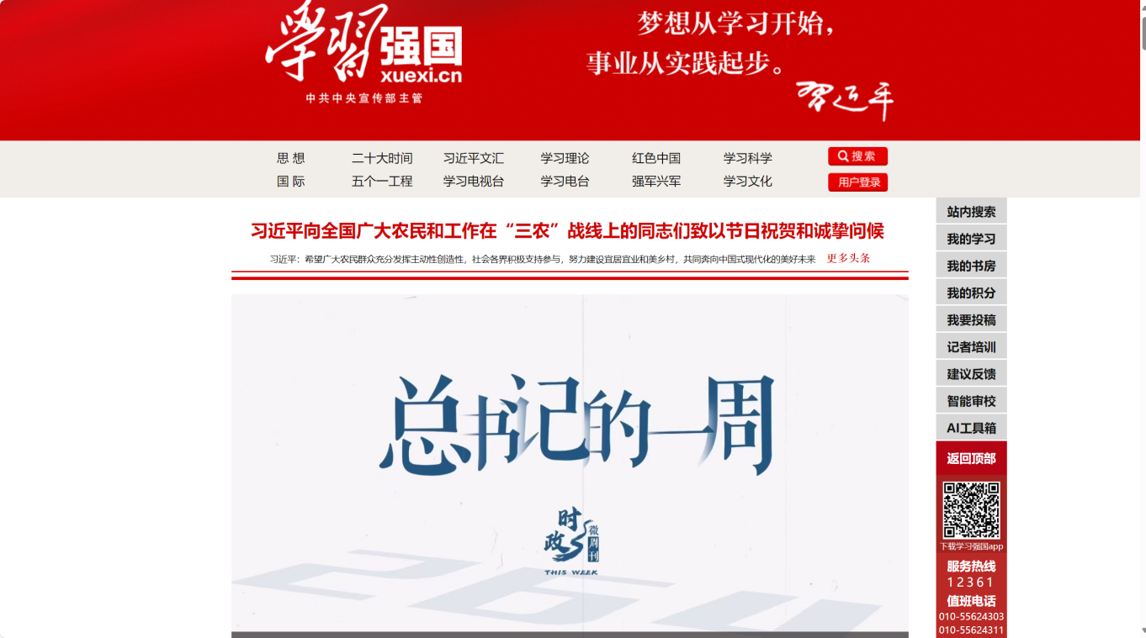
官网链接：https://www.xuexi.cn

2、共产党员网
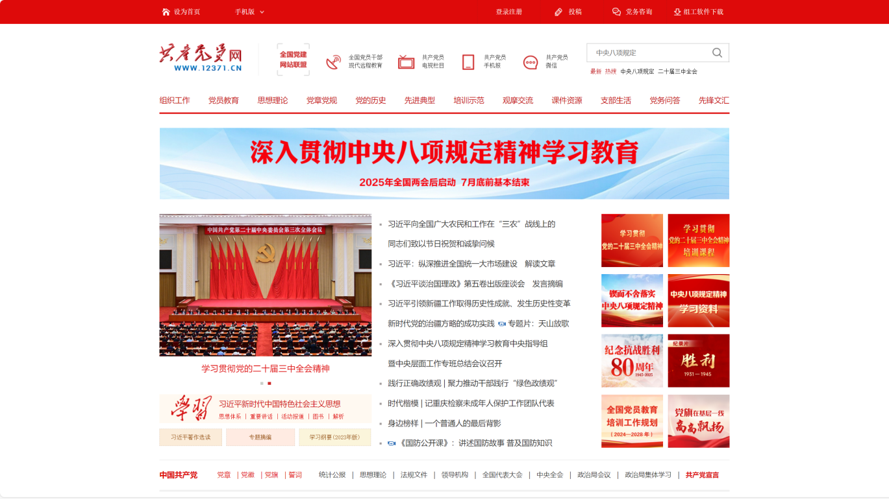
官网链接：https://www.12371.cn

3、新华社
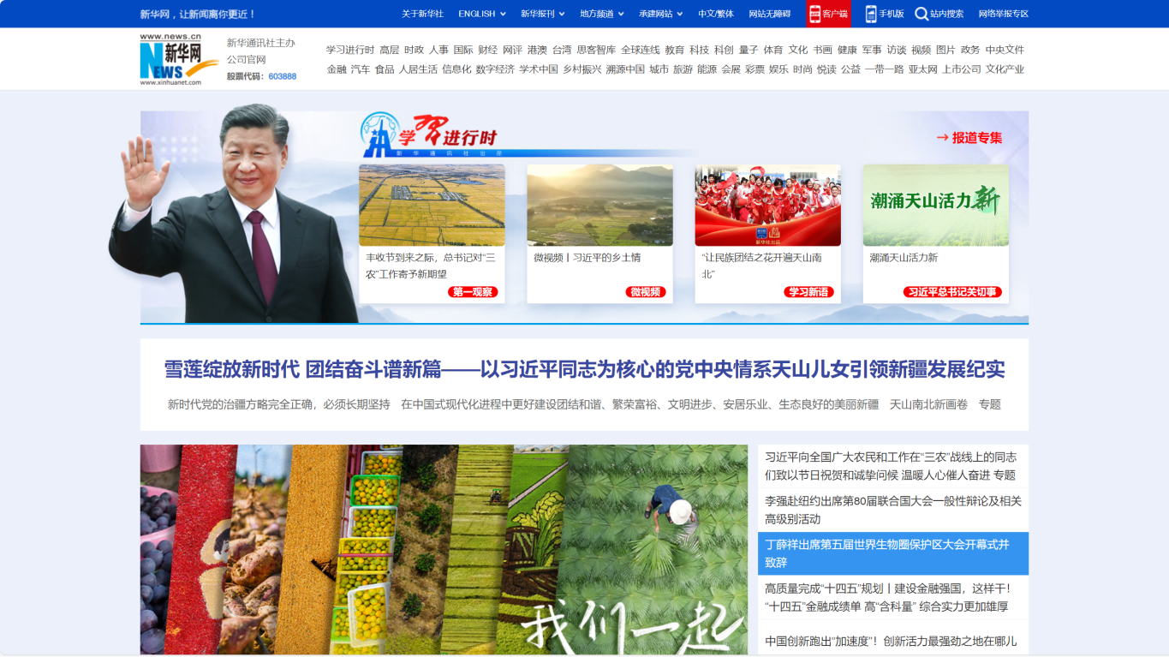
官网链接：https://www.xinhuanet.com

4、人民网
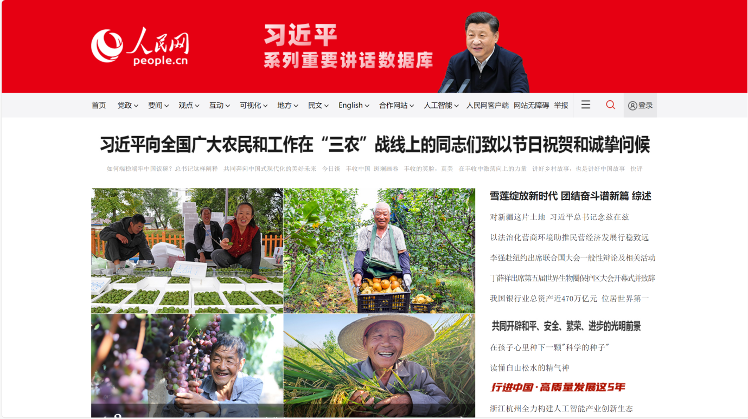
官网链接：https://www.people.com.cn/?from=yxhome

5、国务院官网
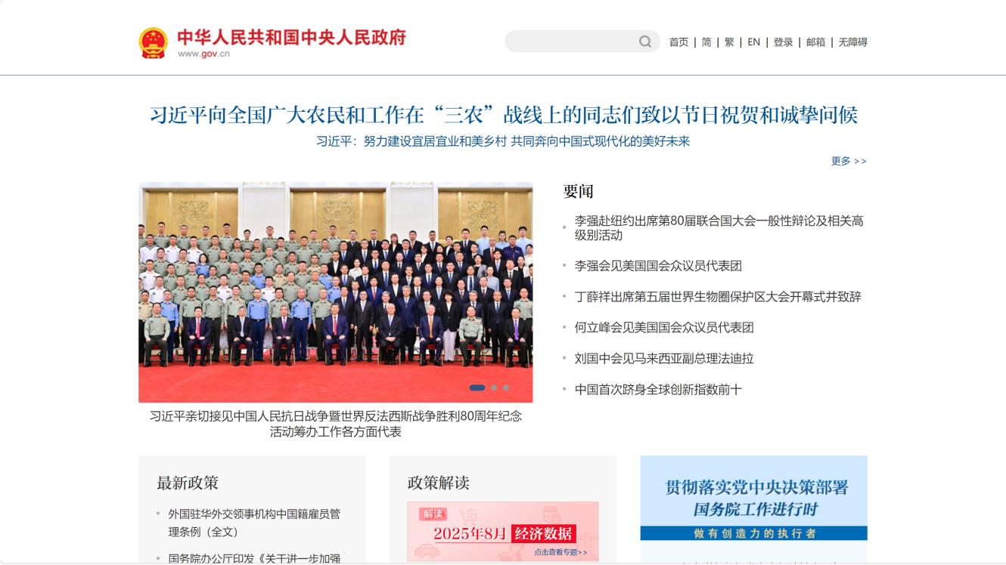
官网链接：https://www.gov.cn

6、浙江宣传
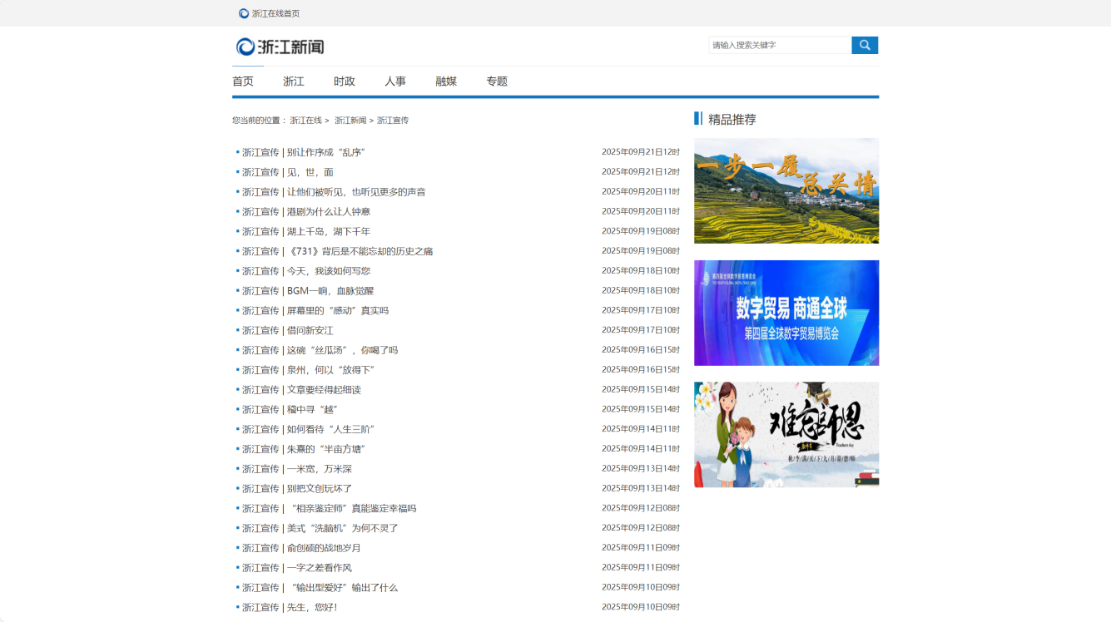
官网链接：https://zjnews.zjol.com.cn/zjxc/

7、信息学院官网党建专栏
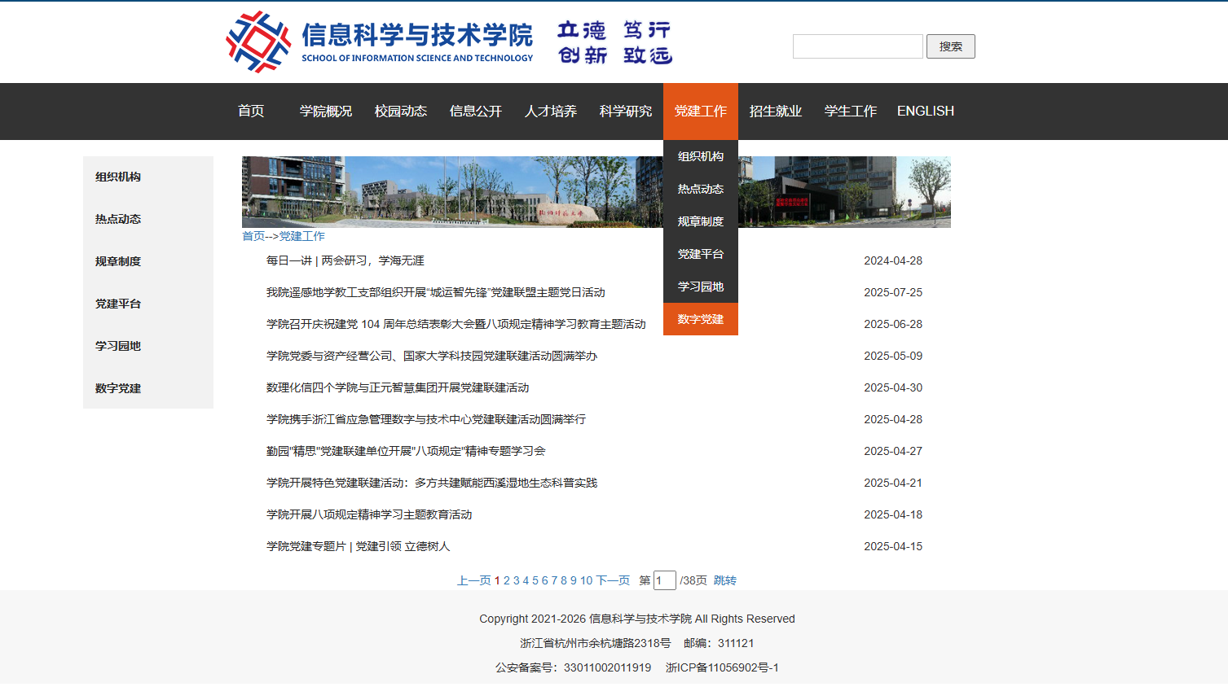
官网链接：https://hise.hznu.edu.cn/djgz/

8、VR党史虚拟体验馆
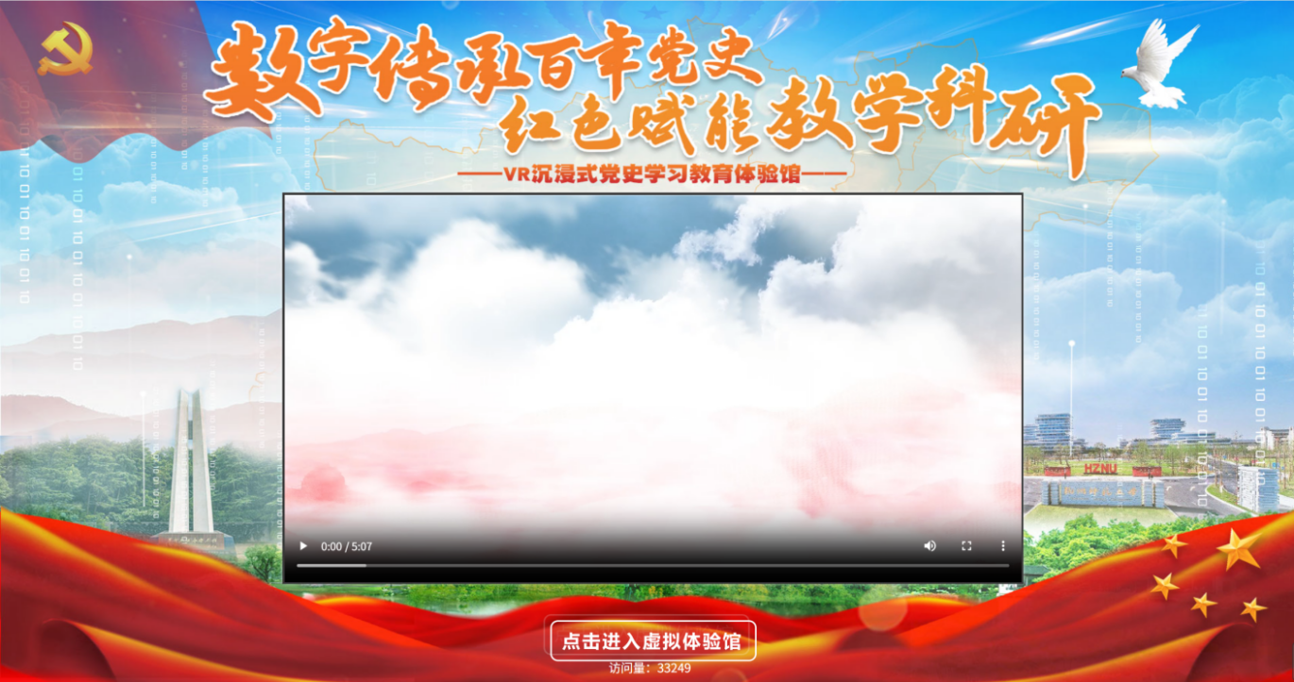
网站链接：http://172.22.208.62:18888/#/

9、“校园114”党员服务中心公众号
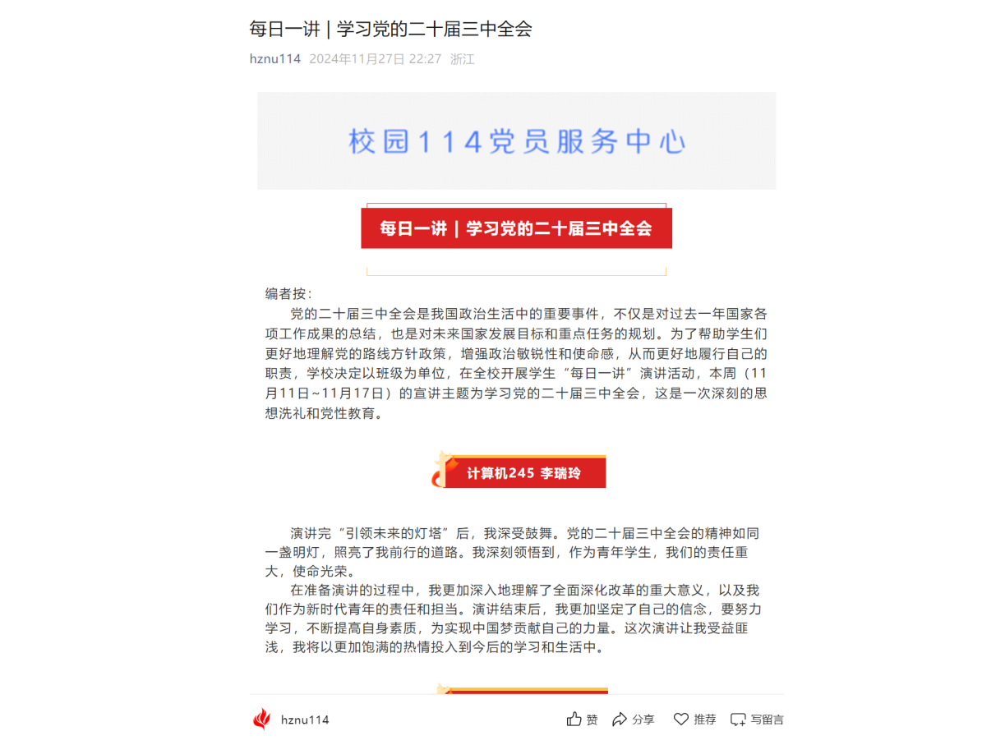
公众号链接：https://mp.weixin.qq.com/s/QpOhDkzHLWFG8W-VpLf1Tw

